08-257 К-750 тяжёлый дорожный мотоцикл с боковой коляской, мест 3, сухой вес 320 кг, нагрузка 300 кг, 26 лс, 90 км/час, КМЗ г. Киев 1958-64 г.
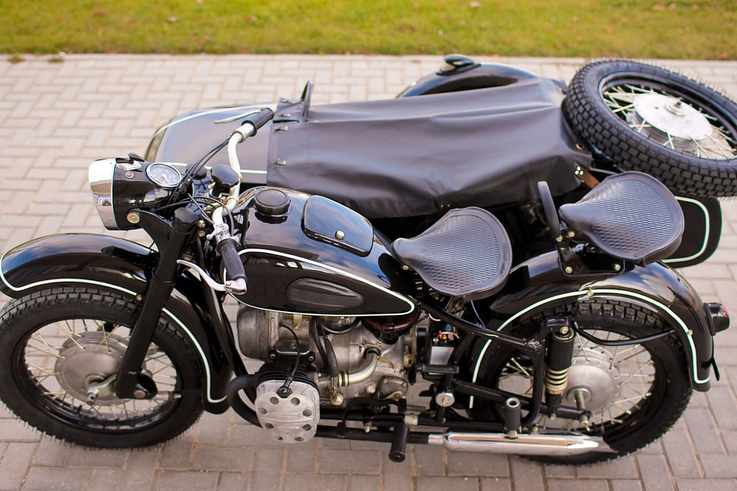

Согласно Постановлению Народных Комиссаров СССР - 2435-635С от 21.09. 45 г. и приказа Народного Комиссара среднего машиностроения СССР за № 362/й от 26,09,45 г., на базе бывшего Бронетанкового ремонтного завода № 8 был организован Киевский мотоциклетный завод.
С первых дней мирной жизни коллектив Киевского мотоциклетного завода приступил к освоению выпуска мотоцикла К-1Б "Киевлянин". С 1946 года эта машина выпускается с двигателем, изготовленным на другом предприятии, а с 1947 г. - завод освоил и приступил к серийному выпуску мотоциклов К-1Б с двигателем собственного производства мощностью 2,2 л.с. со скоростью мотоцикла 50 км/час.
В конце 1946 года начались работы по конструированию трехколесного мотоцикла К-1В с ручным управлением для инвалидов Великой Отечественной войны. Серийный выпуск мотоциклов К-1В начался в 1947 году. В этот же период на базе мотоцикла, К-1Б завод выпускает небольшой серией грузовые мотоциклы модели К-1Г, предназначенные для обслуживания торговой сети, почты, а также в качестве межцехового транспорта на предприятиях. Уже в 1951 году выпуск двухколесных мотоциклов составлял 14,4 тыс. шт. в год, а трехколесных мотоциклов К-1В для инвалидов Отечественной войны - 7,1 тыс. штук.
В 1949 году по приказу Министра автомобильной и тракторной промышленности СССР был ликвидирован Горьковский мотоциклетный завод, оттуда на Киевский мотоциклетный завод прибыло около 100 чел. специалистов, комплект технологического оснащения и недостающее оборудование для организации производства тяжелого дорожного мотоцикла М-72. С 1952 г. производство мотоциклов К-1Б было прекращено, а мотоциклы К-1В в количестве б тыс. штук выпущены из ранее созданного задела двигателей и трансмиссий.
В 4 квартале 1952 года завод выпустил 500 двигателей с коробками перемены передач М-72 и по решению Главмотовелопрома обеспечил выпуск 500 мотоциклов М-72 с экипажной частью, полученной с Ирбитского мотоциклетного завода. В течении последующих лет кооперация с Ирбитским мотоциклетным заводом сокращалась по мере освоения узлов и деталей экипажной части Киевским мотоциклетным заводом. В 1953 году завод наращивает выпуск мотоциклов М-72 и готовится к выпуску новой более совершенной модели, мотоцикла М-53. Тогда же выпущена переходная модель мотоцикла М-72Н с новой рычажной вилкой, с гидравлическими амортизаторами, с алюминиевыми литыми тормозными барабанами колес и усиленными спицами. Одновременно велись работы по совершенствованию рамы, по введению новых грязевых щитков, новых седел, усиленных тормозов, измененной карданной и главной передач, стопсигнала. Были усовершенствованы также двигатель и коляска. Благодаря этому были значительно улучшены внешний вид и эксплуатационные качества мотоциклов, а также надежность узлов экипажной части. В результате упорной работы всего коллектива завода была разработана новая модель мотоцикла К-750, которая во многом отличалась от модели М-72Н и была более комфортабельной, мощной и надежной, Выпуск мотоциклов К-750 был начат заводом в 1958 году.
В новой машине было устранены существенные недостатки модели М-72Н: ходовая часть была выполнена с гидравлическими амортизаторами, кузов коляски устанавливался на резиновых рессорах и гидравлических подвесах, в результате чего была значительно улучшена мягкость хода. Двигатель К-750 оснастили новыми головками цилиндров: изменилась форма ребер и выросла степень сжатия. Иной стала передняя крышка двигателя с сапуном. На поршне появилось по два маслосъемных кольца, для лучшего охлаждения на масляном картере сделаны ребра. Мощность двигателя была повышена до 26 л.с., а расход топлива уменьшен на 1 литр на каждые 100 км пути. Подвеска заднего колеса стала маятниковой, пружинной, с телескопическими гидравлическими амортизаторами, которые отсутствовали на М-72 и его модификациях. Наконец, К-750 отличался от предшественника новой коляской с пружинной (не торсионной) подвеской колеса и гидравлическим амортизатором. Интересным было применение механизма привода на колесо коляски мотоцикла К-750. обеспечивающего повышение проходимости мотоцикла что позволило с успехом применять его для специальных целей. Очень важным достижение заводского коллектива явилась унификация деталей и узлов мотоциклов производства Киевского и Ирбитского мотоциклетных заводов. Это имело огромное значение для потребителей по обеспечению их запасными частями к мотоциклам. В связи с проведенной модернизацией значительно возросла комфортабельность и скорость нового мотоцикла.
Результатом работы всего предприятия в 1964 году явился новый, еще более совершенный мотоцикл К-750М, двигатель которого стал более долговечным, так как жесткость теплового режима была снижена на 20-25С за счет улучшения охлаждения головок цилиндров и масла в картере двигателя. Была улучшена конструкция механизма включения передач, что, в свою очередь, повысило долговечность коробки передач. Рычажная вилка переднего колеса была заменена на телескопическую, с большим рабочим ходом и двойным гидроамортизатором. Органы управления мотоцикла тоже изменились: катушечная рукоятка управления дросселем карбюратора и рычаги выжима сцепления и переднего тормоза стали более надежны и не поддавались излому в случае касания о препятствие на дороге во время езды. Как известно безопасность движения во многом зависит от надежности тормозов. Конструкторы не оставили без внимания этот важный вопрос: защитили внутреннюю полость тормозных барабанов путем ввода лабиринтного уплотнения в сопряженных деталях.

Характеристик | Значение | Единица
Общие данные
Макс база (длина между оси переднего и заднего колеса) | 1450 | мм
Мин просвет между землей и нижней точкой шасси (клиренс) | 120 | мм
Макс длина с коляской | 2400 | мм
Макс высота с коляской | 1060 | мм
Макс ширина с коляской | 1650 | мм
Высота седла | 720 | мм
Макс сухая масса:
с коляской | 320 | кг
без коляски | 210 | кг
Макс грузоподъемность (с массу водителя и двух пассажиров) | 300 | кг
Макс скорость | 90 | км/ч
Макс расход топлива на 100 км пути при движении со скоростью 50-60 км/час | 6 | л
Макс расход масла на 100 км | 0,25 | л
Двигатель
Тип двигателя | 4-тактный, карбюраторный, с нижним расположением клапанов, 2-цилиндровый
Расположение цилиндров | горизонтальное
Диаметр цилиндра | 78 | мм
Ход поршня | 78 | мм
Рабочий объем цилиндров | 746 | см3
Степень сжатия | 5,7–6,1
Мин гарантированная мощность при 4600-4900 об/мин | 26 | л. с.
Охлаждение | воздушное
Система смазки | комбинированная - под давлением и разбызгиванием
Емкость масляного резервуара | 2 | л
Система питания
Емкость топливного бака | 21 | л
Количество карбюраторов | 2
Тип карбюратора | K-37
Топливо | бензин с октановым числом 66-74
Топливный фильтр | в отстойнике бензобака (сетчатый)
Воздухоочиститель | комбинированный – инерционный и контактно-масляный
Электрооборудование
Система зажигания | батарейная, 6 В
Катушка зажигания | Б2-Б
Прерыватель | ПМ-05
Свечи | А8У
Управление моментом зажигания | манеткой на руле
Аккумуляторная батарея | 3-MT-12
Генератор постоянного тока 6 В, 65 Вт | Г-11-A, 6 V, 45 W или Г-414
Реле-регулятор | PP-31-A или PP-302
Сигнал | C-37
Фара | ФГ116
Трансмиссия
Сцепление | сухое, двухдисковое; ведомые диски с накладками из фрикционного материала с обеих сторон
Коробка передач | двухходовая, четырехступенчатая
Переключение передач | ножная педаль и вспомогательный ручной рычаг
Количество масла в коробке передач | 0,8 | л
Передаточные числа в коробке передач:
I передача | 3,6
II передача | 2,28
III передача | 1,70
IV передача | 1,30
Передача на заднее колесо | карданным валом
Передаточное число главной передачи | 4,62
Количество масла в главной передаче | 0,11 | л
Ходовая часть
Рама | трубчатая, сварная
Подвеска заднего колеса | рычажная на пружинно-гидравлических амортизаторах двухстороннего действия
Передняя вилка | рычажная, герметичная, с двумя гидравлическими поршневыми амортизаторами двухстороннего действия
Колеса | взаимозаменяемые, легкосъемные, с литыми корпусами, регулируемыми коническими роликоподшипниками
Шины | 3,75–19 | дюймов
Давление в шинах колес:
переднего | 1,6–1,8 | атм
заднего | 2,0–2,5 | атм
коляски | 1,8–2,0 | атм
запасного | 2,0–2,5 | атм
Коляска | одноместная, кузов пассажирского типа, подресссоренный резиновыми рессорами; несущее колесо на рычажной подвеске с пружинно-гидравлическим амортизатором

Конструкторское бюро двигателей, возглавляемое инженером Овчаренко Н. А., разработало в 1960 году первые образцы верхнеклапанного двигателя с рабочим объемом 650 см³. Поиски путей увеличения моторесурса привели конструкторов к новым прогрессивным решениям: кривошипно-латунный механизм был запроектирован на подшипниках скольжения и была создана система смазки, обеспечивающая высокую степень, очистки масла, а также были применены биметаллические цилиндры с алюминиевым оребрением и чугунной гильзой, соединенные диффузионным способом, нижнеклапанная система механизма газораспределения двигателя заменена верхнеклапанной. При мощности мотора 32 л.с мотоцикл мог достигать скорость, равную 100 км/ч.
В 1967 году судьба Киевского мотозавода могла круто изменится. Завод готовился к выпуску нового поколения мотоциклов с верхнеклапанным двигателем 650 см3 повышенной мощности 32 л.с., который должен был сменить модель К-750М. Конструкторы КМЗ разработали абсолютно новый мотоцикл МТ-8 революционной, по тем временам, формы и дизайна. Главное - в этой модели КМЗ наконец-то собирался отойти от немецких лекал боковой коляски времен BMW R71.Завод подготовил несколько опытных образцов, которые произвели фурор. Но... Киевскому заводу не выделили средства на подготовку к производству МТ-8, новые штампы для люльки коляски, облицовку фар, нового бака и т.п. Киевляне не смогли отстоять свой революционный проект. Средства были выделены только на запуск нового двигателя. КМЗ в пришлось запускать компромиссную модель К-650, которую впоследствии тоже назвали МТ-8. Она повторяла дизайн К-750, но была уже укомплектована новым двигателем. Тот выбор оказался эпохальным. КМЗ еще много лет производил мотоциклы в классической стилистике, а мог бы еще в конце 60-х пойти по другому пути.
В канун 50-летия Великой Октябрьской социалистической революции коллектив Киевского мотоциклетного завода (КМЗ) выпустил первую промышленную партию мотоциклов К-650 «Днепр» с верхнеклапанным двигателем МТ-8 - первая модель, получившая собственное.
А с конца 1970-го года в серию пошел Днепр МТ-9 с тем же классическим дизайном, все еще напоминающим BMW R71. Мотоцикл МТ-9, отличавшаяся от К650 слегка модернизированным шасси, а главное - появившейся в трансмиссии передачей заднего хода. Именно "Днепр" МТ-9 стал 3 ноября 1971 года 500-тысячным мотоциклом Киевского мотозавода. Эта модель производилась до 1976 года.

Модельный ряд:

1946 — модель К-1Б "Киевлянин"

1947 — модель К-1В с ручным управлением для инвалидов Великой Отечественной войны

1952 — модель М72;

1953 — модель М-72Н

1958 — модель К750;

1963 — модель К750М;

1968 — модель К650 «Днепр» (МТ-8);

1971 — модель МТ-9;

1974 — модель МТ-10;

1976 — модель МТ-10-36;

1978 — модель МТ-12;

1985 — модель МТ-11;

1986 — модель МТ-16;

1991 — модель Днепр КМЗ 8.157.01 «Соло»;

1991 — модель Днепр КМЗ 8.157.02.

1992 — модель Днепр КМЗ-8.157-022 «Чоппер».

Были и другие модели, но они встречались реже и были узкоспециализированными.

